Dzień dobry,
Proszę pamiętać o tym, że po powrocie do szkoły jest do napisania zaległy sprawdzian z Alkoholi. W celu powtórzenia wiadomości proponuję udać się na poniższą stronę, gdzie można sprawdzić swój stan wiedzy z tego właśnie działu:
https://epodreczniki.pl/a/alkohole---wlasciwosci/Dn8wj39qS
Dodatkowo, aby przypomnieć sobie najważniejsze właściwości alkoholi, proponuję obejrzeć poniższe doświadczenia:
1. Spalanie etanolu
https://docwiczenia.pl/kod/C887TG
2. Badanie właściwości etanolu:
https://www.youtube.com/watch?v=kSnJUnhITVg
3. Wykrywanie etanolu:
https://www.youtube.com/watch?v=uQTuBmE8sYY
4. Odróżnianie alkoholi monohydroksylowych od polihydroksylowych:
https://www.youtube.com/watch?v=HUFDJ7IA74w
Jeśli nie ma możliwości wydrukowania poniższych kart, proszę je zrobić w zeszycie przedmiotowym lub na oddzielnej kartce. W związku z zaistniałą sytuacją jest więcej czasu na ćwiczenia, dlatego proszę się przyłożyć do sprawdzianu aby oceny były pozytywne.
KARTA PRACY
Szereg homologiczny alkoholi.
1. Uzupełnij opis wzoru ogólnego alkoholi, wpisując w odpowiednie miejsca podane określenia:
grupa alkilowa, grupa hydroksylowa

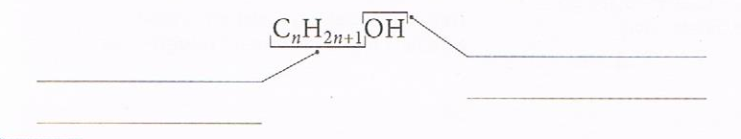
2. Napisz wzory półstrukturlane i podaj nazwy systematyczne i zwyczajowe alkoholi przedstawionych za pomocą wzorów strukturalnych.
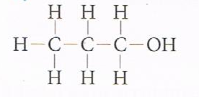
a) Wzór półstrukturalny:
Nazwa: ………………………..

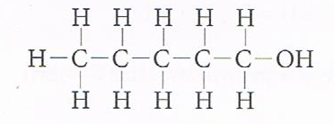
b) Wzór półstrukturalny:
Nazwa: ………………………….

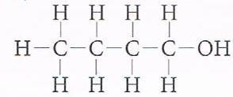
c) Wzór półstrukturalny:
Nazwa: ……………………………

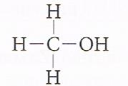
d) Wzór półstrukturalny:
Nazwa: ……………………………..

3. Uzupełnij tabelę.
Nazwa alkoholu | Wzór sumaryczny | Wzór półstrukturalny | Nazwa grupy alkilowej
propanol
 | C₅H₁₁OH
 |  | CH₃-CH₂-CH₂-CH₂-OH
 |  |  | etylowa

4. Napisz nazwy systematyczne i uzupełnij wzory grupowe alkoholi o prostych łańcuchach węglowych i podanych masach cząsteczkowych.
a) m = 46 u
Nazwa: ……………………………. Wzór grupowy: ……………………………..
b) m = 74 u
Nazwa: ………………………………. Wzór grupowy: …………………………........

5. Ustal wzór strukturalny alkoholu, którego cząsteczkę tworzą dwa atomy węgla połączone z trzema atomami wodoru, jeden atom węgla połączony z dwoma atomami wodoru i jeden atom węgla połączony z jednym atomem wodoru.
Wzór strukturalny:

METANOL I ETANOL
1. Napisz wzory: sumaryczny, półstrukturalny i strukturalny, alkoholi przedstawionych za pomocą modeli.
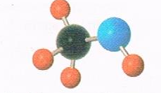
a)
Wzór sumaryczny Wzór półstrukturalny Wzór strukturalny

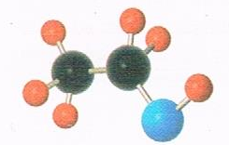
b) Wzór sumaryczny Wzór półstrukturalny Wzór strukturalny

2. Podkreśl właściwości metanolu.
gaz, ciecz, substancja stała, ma charakterystyczny zapach, bezwonny, palny, niepalny, dobrze rozpuszcza się w wodzie, nie rozpuszcza się w wodzie, toksyczny, nietoksyczny
3. Skreśl błędne wyrażenia, tak aby powstał poprawny zapis obserwacji i wniosku
z doświadczenia chemicznego Badanie właściwości etanolu.
Obserwacje: Etanol w temperaturze pokojowej jest bezbarwną cieczą/ żółtą substancją stałą o charakterystycznym/ niewyczuwalnym zapachu. Łatwo spala się jasnoniebieskim / żółtym płomieniem. Etanol szybciej/ wolniej niż woda odparowuje z bibuły. Ostrożnie wlewany do probówki z wodą, tworzy górną/ dolną warstwę. Uniwersalny papierek wskaźnikowy po zanurzeniu w roztworze wodnym etanolu ma kolor czerwony/ żółty.
Wnioski: Etanol jest substancją łatwopalną / niepalną. Po wymieszaniu bardzo dobrze/ słabo rozpuszcza się w wodzie. Jest mniej/ bardziej lotny od wody i ma gęstość mniejszą/ większą od niej. Roztwór etanolu ma odczyn kwasowy/ zasadowy/ obojętny.
4. Napisz równanie reakcji całkowitego spalania metanolu i uzupełnij zdanie, wpisując odpowiednią wartość liczbową. Odpowiedź uzasadnij odpowiednimi obliczeniami. Przyjmij gęstość pary wodnej = 0,06 g/dm³.
Równanie reakcji chemicznej: …………………………………………………………………
W wyniku spalania 6,4 g metanolu można uzyskać maksymalnie …………. dm³ pary wodnej.

5. Do produkcji biopaliw stosuje się 5- procentowy roztwór wodorotlenku potasu w metanolu. Oblicz ile gramów wodorotlenku potasu trzeba odważyć i ile centymetrów sześciennych metanolu należy odmierzyć aby sporządzić 200 g roztworu wodorotlenku potasu w metanolu o stężeniu 5%. Przyjmij gęstość metanolu 0,79 g/cm³.

6. Na modelach przedstawiono proces fermentacji alkoholowej zachodzącej w warunkach beztlenowych. Uzupełnij i uzgodnij równanie reakcji fermentacji cukru- glukozy. Podaj nazwy produktów tej reakcji chemicznej.
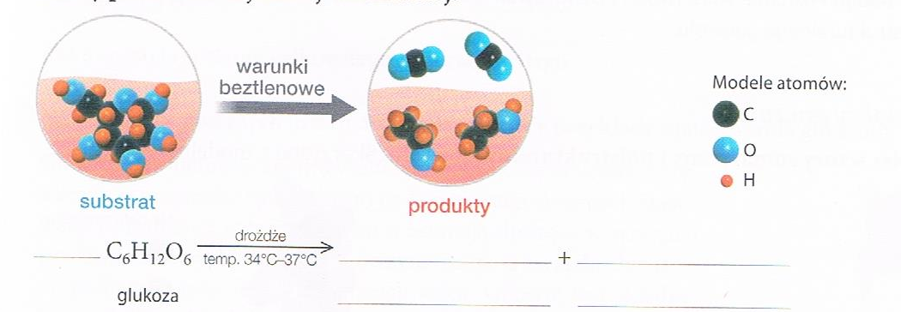
7. Zaprojektuj doświadczenie, w którym wykryjesz obecność etanolu. Narysuj schemat, zapisz obserwacje oraz wynikające z nich wnioski.

GLICEROL
1. Oceń prawdziwość podanych zdań.
1 | Cząsteczka glicerolu zawiera trzy grupy hydroksylowe. | P | F
2 | Glicerol należy do alkoholi monohydroksylowych. | P | F
3 | Gliceryna to powszechnie stosowana nazwa glicerolu. | P | F
4 | Glicerol znalazł zastosowanie w przemyśle kosmetycznym. | P | F

2. Uzupełnij równanie reakcji spalania glicerolu. Podkreśl poprawne dokończenie zdania.
……. C₃H₅(OH)₃ + ………………. → …….. CO + ……….. H₂O
Jest to reakcja spalania całkowitego/ niecałkowitego.
3. Na podstawie podanych informacji wymień cztery przykłady zastosowania glicerolu.
Glicerol jest nietoksycznym związkiem organicznym wykorzystywanym w przemyśle spożywczym do konserwacji żywności. Stosowany również w farmacji jako substancja słodząca w syropach przeciwkaszlowych. Z glicerolu otrzymywane są związki chemiczne podawane jako leki w chorobach serca. Glicerol jest składnikiem płynów chłodniczych i hamulcowych s samochodach. Jego właściwości wykorzystuje się także do produkcji barwników i farb drukarskich.
1. ………………………………………………………………………………….
2. ………………………………………………………………………………….
3. …………………………………………………………………………………..
4.. …………………………………………………………………………………..

4. Zaprojektuj doświadczenie w którym odróżnisz od siebie etanol i glicerol. Narysuj schemat, zapisz obserwacje oraz wynikające z nich stosowane wnioski.

